安徽大学2008—2009学年第一学期
《普通物理B》（A卷）考试试题参考答案及评分标准
一、选项题（每题3分，共30分）
1. B 2. C 3. A 4. C 5. A 6. D 7. E 8. C 9. D 10. A
二、填空题（每题3分，共30分）
11. 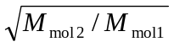 3分
12. W/R 3分
13.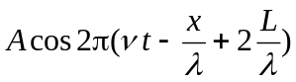 3分
14.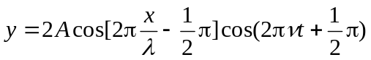 或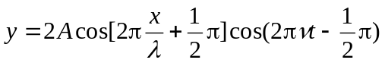
或 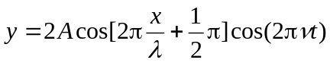. 3分
15.2π (n −1) e / λ 3分
16.4 1分
第一 1分
暗 1分
17.632.6 或 633 3分
18.2I 3分
19.3.82×10² 3分
20.后5.8（或者-5.8） 3分
三、计算题(35分)
21.（本题10分）
解：设a状态的状态参量为p₀, V₀, T₀，则p_{b}=9p₀, V_{b}=V₀, T_{b}=(p_{b}/p_{a})T_{a}=9T₀ 1分
∵ 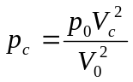 ∴ 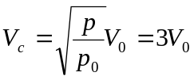 1分
∵ p_{c} V_{c} =RT_{c} ∴ T_{c} = 27T₀ 1分
(1) 过程Ⅰ 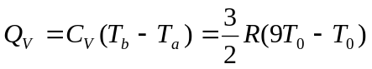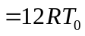 1分
过程Ⅱ Q_{p} = C _{p}(T_{c} －T_{b} ) = 45 RT₀ 1分
过程Ⅲ 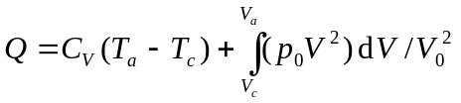
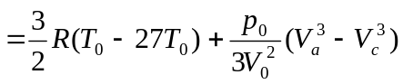
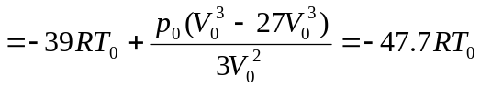 3分
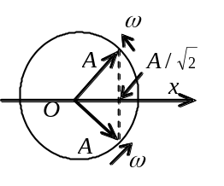(2) 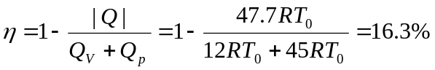 2分
22.（本题5分）
解：依题意画出旋转矢量图． 3分
由图可知两简谐振动的位相差为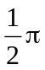． 2分
23.（本题10分）
解：(1) 如图A，取波线上任一点P，其坐标设为x，由波的传播特性，P点的振动落后于λ /4处质点的振动． 2分
该波的表达式为
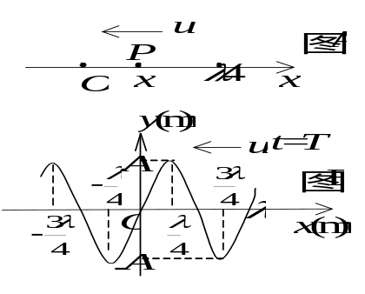
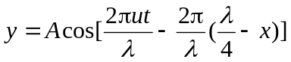
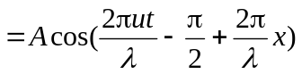 (SI) 3分
- t = T 时的波形和 t = 0时波形一样． t = 0时
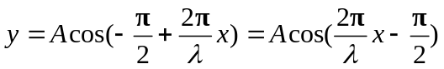 2分
按上述方程画的波形图见图B． 3分
24.（本题5分）
解：当T₁和T₂都是真空时，从S₁和S₂来的两束相干光在O点的光程差为零．
当T₁中充入一定量的某种气体后，从S₁和S₂来的两束相干光在O点的光程
差为(n – 1)l． 1分
在T₂充入气体的过程中，观察到M条干涉条纹移过O点，即两光束在O点的光程差改变了Mλ．故有
(n－1)l－0 = Mλ 3分
n＝1＋Mλ / l． 1分

25.（本题5分）
解：从题设可知，若圆周半径为r，则有2πr = nλ，这里n是整数，λ是电子物质
波的波长． 1分
根据德布罗意公式 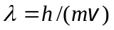
得 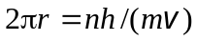
于是 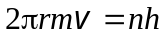 2分
这里m是电子质量，v是电子速度的大小，r mv为动量矩，以L表示, 则上式
为： 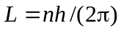
这就是玻尔的动量矩量子化条件． 2分
四 证明题(5分)
26.（本题5分）
解：从题设可知，若圆周半径为r，则有2πr = nλ，这里n是整数，λ是电子物质
波的波长． 1分
根据德布罗意公式
得
于是 2分
这里m是电子质量，v是电子速度的大小，r mv为动量矩，以L表示, 则上式
为：
这就是玻尔的动量矩量子化条件． 2分

